PROJET INTERDISCIPLINAIRE

**ISIMs Park – Location de vélos**

Année Académique 2023

**Groupe N°2**

***Présentation du groupe***

1. Chef d’équipe : HERRY Thibault  
  
2. Développeurs : MIRASOLA Fabio, SAMARAS Constantinos, DE LENA Arnaud  
  
3. Gestionnaires systèmes : BRUNEAU Mattias, HERRY Thibault  
  
=> Répartitions des tâches :  
 Bruneau Mattias : Gestion de windows sever (création & gestion de l’AD, mise en place de serveur DNS, DHCP, ajout poubelle, système de backup)  
 Rédaction du rapport final ……………

***Documents utiles***

|  |  |  |
| --- | --- | --- |
|  | QQOQCCP | |
| □ | QUOI | Site web permettant la réservation, la réparation ainsi que la gestion de locations de vélos dans l’Isims Park |
| □ | QUI | Le principal utilisateur de notre site sera le client de l’Isims Park mais aussi les employés comme l’administrateur qui aura des permissions pour gérer les réservations ainsi que les demandes de réparations.  Nous sommes trois developpeurs et deux administrateurs réseaux sur ce projet. |
| □ | OU | Le client aura accès à cette page en tout temps mais il devra se connecter avant de faire une demande. La demande d’une réservation d’un vélo est réalisable seulement si le client a réservé un logement.  Toutes les informations concernant la réservation ou la réparation d’un vélo se trouveront sur le site. |
| □ | QUAND | Le client utilisera le service quand il aura réserver au préalable un séjour dans le par cet/où quand il y sera déjà. Il pourra après sa réservation du logement, réserver un crénau pour louer un vélo et/ou réaliser une réparation s’il est déjà dans le complexe. |
| □ | COMMENT | Le client utilisera le produit afin de réserver un créneau horaire(en jour) pour obtenir un vélo. Aussi il pourra demander un rendez-vous vis-à-vis des heures disponibles afin de réparer un vélo défectueux. Tout ça en étant client avec une réservation valable de son logement. |
| □ | COMBIEN | Le prix de la location du server, les salaires des trois développeurs ainsi que des deux administrateurs réseaux.  Le projet sera réalisé en 5 jours à hauteur de 200€ par jour et par personne. |
| □ | POURQUOI | Nous réalisons ce projet dans le but d’automatiser la gestion des vélos afin de faire gagner du temps aux employés ainsi qu’aux clients du complexe. |
|  | NEXT STEP | Cycle en V |

2. Cycle en V

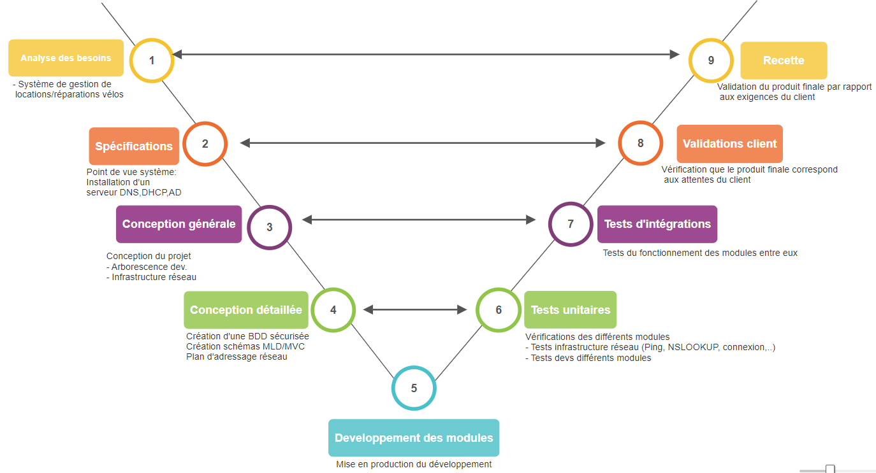

### Table des illustrations

### Table des matières

Table des matières 2

1. Introduction 3

2. Présentation générale du projet 3

3. Présentation de la partie programmation 3

4. Présentation de la DB 3

5. Présentation de la partie Linux Server 3

6. Présentation de la partie Windows Server 3

7. Problèmes rencontrés 3

8. Conclusion 3

9. Bibliographie 3

# Introduction

Dans le cadre de notre cours « Projet interdisciplinaire », il nous a été demandé de réaliser un projet en suivant un cahier des charges donné.   
Ce dernier consiste à créer différents modules web afin de créer un service de gestion de locations/réparations de vélos. Nous expliquerons le projet en détails plus tard dans le point 2 du rapport. Par ailleurs, nous devions également nous occuper de toute la partie gestion de l’infrastructure réseau (installation de serveur DNS, DHCP, gestion d’un AD).  
Pour effectuer ces différentes tâches, nous étions réunis par groupe de 5 étudiants choisis aléatoirement par les professeurs. Il était très important pour nous de répartir judicieusement les tâches selon les compétences de chacun.   
Pour réaliser ce projet, nous disposions de 5 jours complet de cours, du lundi au vendredi de 8h15 à 17h30 afin de tout réaliser.  
 Dans un premier temps, dès notre arrivée, notre premier réflexe aura été de bien analyser en groupe le cahier des charges fournis par le client. Ainsi, après que nous nous sommes assuré la bonne compréhension de ce dernier, nous avons commencé à créer les différents outils afin de bien démarrer un projet. Nous avons réalisé un QQOQCP ainsi qu’un diagramme de cycle en V. Ces derniers nous permettront d’avoir une vue d’ensemble de notre projet et ainsi pouvoir nous diriger correctement sur le plan organisationnel.

Par la suite, nous nous sommes immédiatement concentrés sur la réalisation de l’infrastructure réseau. Nous avons réparti les taches entre les 2 gestionnaires systèmes. Mattias s’est occupé de l’installation et la configuration de Windows Server et Thibault s’est occupé du serveur web sur linux. Ces derniers seront expliqués en plus amplement en détails dans les points 5 et 6 du rapport.

Pendant ce même temps, les développeurs se préoccupaient à délimiter les modules ou zones de développement. Ce projet étant assez conséquent par sa taille et ses nombreuses fonctions à implémenter, il était d’une extrême importance de ne pas s’éparpiller et de développer tous les modules en même temps. C’est pour cette raison que nous avons réfléchi à délimiter notre zone de travail. Nous avons donc d’abord commencé par élaborer les schémas de structure de la base données (MLD/MLC). Ensuite nous avons créer des wireframes que nous avons présentés au client. Ce point sera expliqué plus précisément dans son point respectif au rapport. (.3)

# Présentation générale du projet

Notre projet consiste à la création de différents modules web afin de gérer un service de locations/réparations de vélos pour des utilisateurs. Ces derniers auront la possibilité de réserver un ou plusieurs vélos selon leurs envies. Il existe également plusieurs types de vélos : électrique, ville, VTT, vélo avec chariot pour enfants. Ils pourront récupérer leur vélo à l’aide de leur code secret unique délivré sur le site internet. Grace à ce même code ils auront accès à leurs réservations, par ailleurs, ils pourront également prendre rendez-vous afin d’emmener leur vélo en réparation. Un calendrier sera disponible sur le site pour obtenir une vue d’ensemble de leur réservation/réparation.

Notre projet dispose aussi d’une partie Administrateur, ces derniers pourront avoir une vue d’ensemble et gérer la gestion du stock de vélos comprenant ; l’ajout, la suppression, l’édition et enfin la réparation des vélos. Ils pourront par ailleurs gérer le planning des clients notamment et ainsi récupérer les vélos loués.

Faisons le point au niveau infrastructure réseau. Nous avions certains besoins nécessaires afin de mener au mieux la configuration de notre réseau. Dans un premier temps, nous avons créé notre serveur Active Directory, notre serveur DNS et enfin notre serveur DHCP. Ces derniers seront expliqués dans son point respectif.   
 Nous avons également installé un serveur web hébergé sur une machine virtuel tournant sous Almalinux.  
 Ci-dessous un plan d’adressage du réseau.

# Présentation de la partie programmation

# Présentation de la DB

# Présentation de la partie Linux Server

# Présentation de la partie Windows Server

Passons désormais à la partie de la gestion de Windows Server. Afin de gérer au mieux ce dernier, nous avons procéder étape par étape.  
 Dans un premier temps, nous avons créé *un Active Directory*, qui permettra de créer et de gérer facilement les utilisateurs/modérateurs de notre service.   
 Grâce à l’installation de l’Active Directory avant tout, *un serveur DNS* sera automatiquement créé, il n’y aura plus qu’a créer une Reverse Lookup Zone. Ce serveur DNS aura pour IP l’adresse de notre serveur en l’occurrence : 192.168.100.1.   
Notre serveur DNS nous sera utile afin de simplifier l’accès à nos différents services.   
*Un alias (CNAME)* aura été créé afin de l’utiliser pour notre serveur web pour s’y connecter via l’adresse www.isims.park. Pour créer cet alias, il aura fallu créer un nouvel hôte (qui sera utilisé par le serveur web) qui a pour IP : 192.168.100.245 afin de pointer l’alias sur ce dernier.

Par la suite, nous avons créé notre *serveur DHCP* afin d’attribuer une adresse dynamiquement sur nos appareils à l’intérieur de notre réseau LAN. Notre serveur DHCP disposera d’un pool d’adresses allant de 192.168.100.2 à 192.168.100.254 avec un pool d’exclusions de 192.168.100.244 à 192.168.100.254 afin d’assurer de laisser une dizaine d’adresses disponibles pour quelconques routeurs/ machines, notre serveur web également.

Et enfin, nous avons procédé à l’implémentation d’un *service de backup* à l’aide du Tools Windows Server Backup. Pour ce faire, nous avons paramétré un backup journalier à 23 heures afin de s’assurer que personne ne soit connecté à cette heure. Nous avons au préalable créé un second disque dur (virtuel) de 20Go qui servira uniquement de disque de backup. Nous avons pris la décision de ne pas encombrer le disque de backup donc nous avons seulement paramétré le backup des fichiers les plus importants c-à-d : 1. System State, les fichiers NTDS & SYSVOL dans le dossier Une image contenant texte, capture d’écran, Police
Windows système.

Nous avons aussi pris la peine d’activer la poubelle de l’Active Directory. Cet élément est essentiel dans le cas où l’on supprime quelque chose, nous pouvons récupérer directement les éléments perdus.

# Problèmes rencontrés

Comme vous le savez très bien, en informatique, rien ne marche bien souvent du premier coup. C’est pour cela que nous avons recensé tous nos problèmes rencontrés lors de notre semaine de projet.

1. Problèmes lors de l'installation de l'AD notamment lors de la configuration des carte réseaux interne/externe. Ma carte réseau étant mal configurée en externe, le serveur ne communiquait pas avec le réseau LAN. Nous avons donc dû réinitialiser ma carte réseau virtuel et cela fonctionnait mieux.
2. Une grosse erreur que nous avons faite étant l’oubli de point de contrôle durant le projet, en effet, il est arrivé que notre serveur Windows ait crash suite à une mauvaise manipulation dans le service de backup et suite à cela, ce dernier a redémarré et s’est réinitialisé, on ne sait pas pourquoi..
3. Attention à bien être sur et certain à désactiver les protocoles IPV6 des différents serveurs et machines sinon cela posait des problèmes notamment lors des PING, NSLOOKUP.
4. Il était important de laisser actif uniquement les cartes réseaux nécessaires au bon fonctionnement du réseau LAN sinon la connectivité pouvait prendre le dessus selon les cartes réseaux activés.
5. Désactiver le DHCP sur l’interface réseau de linux en IPV4.
6. Changer le Virtual network Editer sur VMWARE, le passer le bridge sur le port Ethernet au lieu de le mettre en automatique !
7. Afin de simplifier l'exportation d'un fichier de notre Certification d’authentification depuis notre serveur Windows Server vers notre serveur linux, nous avons donc dû créer un dossier de partage afin de récupérer le fichier sur le réseau pour ensuite l'importer vers notre serveur web linux.
8. Quand le SSH ne fonctionne pas, il suffit de réinitialiser les paramètres, enlever le DHCP et ensuite tout remettre correctement et c’est censé fonctionner correctement.

# Conclusion

# Bibliographie